2015—2016学年度上学期高一期中考试（地理试题）
注意事项：
1．本试卷共分两卷,共4页。满分100分；考试时间90分钟。
2．请把第Ⅰ卷的答案连同自己的姓名、考号、考试科目、试卷类型用2B铅笔涂写在答题卡上。
第I卷（共70分）
一、单选题部分：下列各小题的四个选项中，只有一个最符合题意。每小题2分，35小题，共70分。
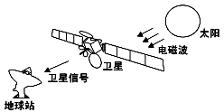
传输广播电视节目信号的地球同步卫星会受到太阳影响，其空间位置如下图所示。读图完成1～2题。
1．图中所包含的天体系统共有 （ ）
A．一级 B．二级 C．三级 D．四级
2．关于太阳对同步卫星的影响，正确的叙述是 （ ）
A．使卫星绕地球公转速度发生变化
B．电磁波对卫星的影响强度白天小于夜晚
C．使卫星传输到地球站的信号受干扰
D．地球位于远日点时，卫星受太阳的影响最大
北京时间2015年09月28日,美宇航局行星科学家称，由火星勘测轨道飞行器(MRO)提供的地表特征数据强有力的表明，目前在火星表面存在流动的液态水。结合下表，回答3～4题。
行星 | 质量(地球为1) | 体积(地球为1) | 平均密度(g/cm³) | 公转  周期 | 自转周期 | 四季  更替
地球 | 1.00 | 1.00 | 5. 52 | 1年 | 23时56分 | 有
火星 | 0.11 | 0.15 | 3.96 | 1.9年 | 24时37分 | 有

3．液态水的存在是地球生命起源和发展的重要条件之一，下列叙述中与地球“液态水存在”有密切关系的是 （ ）
①地球上昼夜更替的周期比较适中 ②地球的质量和体积比较适中
③地球处于一种比较安全的宇宙环境之中 ④地球与太阳的距离比较适中
A．①② B．②③ C．③④ D．①④
4．人类首先选择火星作为探索生命起源和进化的行星，是因为火星上的一些地理现象与地球上的一些地理现象相似，主要表现为 （ ）
①火星和地球一样被厚厚的大气层所包围 ②火星上和地球上都有四季变化，且四季的长度一样 ③火星、地球自转周期的长度比较适中 ④火星、地球与太阳的距离都比较适中
A．①② B．②③ C．③④ D．①④
5. 下列地理环境的形成和变化与太阳辐射有关的是 （ ）
①火山爆发 ②大气环流 ③洋流 ④潮汐 ⑤煤的形成
A. ①②③ B. ②③④ C. ③④⑤ D. ②③⑤
6．北京时间2015年10月23日，一颗失去控制的德国人造卫星坠落地球，在穿越大气层时起火燃烧，其残骸坠入海洋，未造成人员伤亡。这颗德国的人造卫星坠落过程与哪种天文现象相似 ( )
A．日落现象 B. 月落现象 C. 流星现象 D. 彗星现象
下面为“我国长江三角洲南端某城市历年平均太阳总辐射逐月变化柱状图”。读图，回答7～8题。
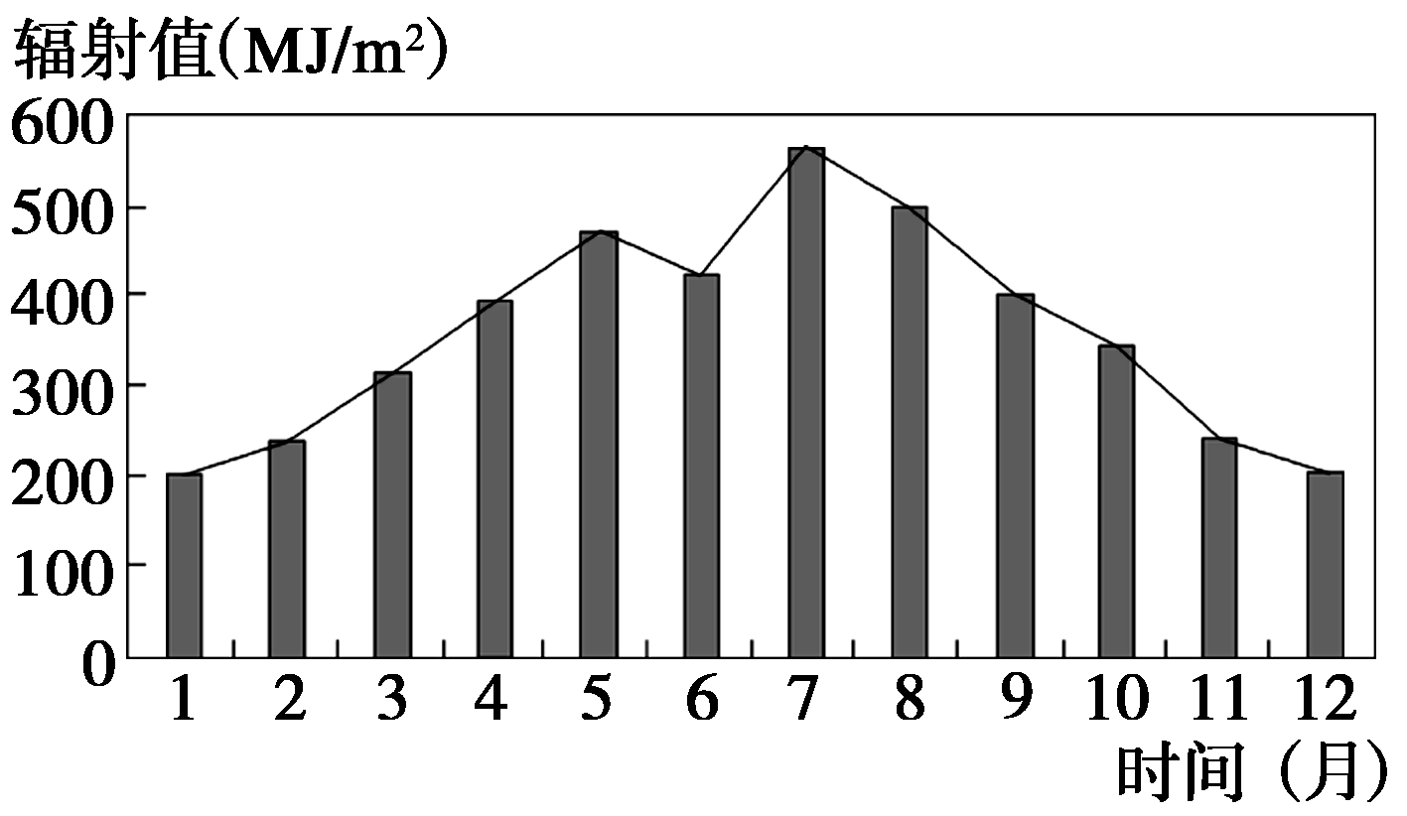
7.如图所示，平均太阳总辐射最大的季节是 ( )
A．春季 B．夏季 C．秋季 D．冬季
8.该地正午太阳高度最大月份却不是平均太阳总辐射最大的月份，原因是 ( )
A．寒潮的影响 B．台风的影响
C．梅雨的影响 D．大气污染的影响
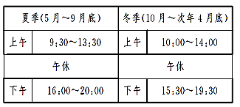
读我国某城市通常的作息时间表(表中所给时间为北京时间)，回答9～10题。
9. 根据表中信息判断，该城市最可能是（ ）
A．沈阳 B．西安
C．乌鲁木齐 D．武汉
10. 该城市不同季节调整作息时间，主要考虑的因素是 （ ）
A．昼夜长短的季节变化 B．地球自转速度的变化
C．正午太阳高度的变化 D．日地距离的变化
读“太阳黑子与温带乔木年轮相关性曲线图”，完成11～12题。
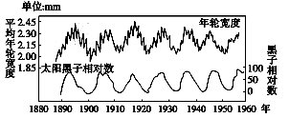
11．图中年轮宽度与太阳黑子相对数之间
的关系是（ ）
A. 负相关
B. 正相关
C. 有的年份正相关，有的年份负相关
D. 没有相关性
12．此图所反映的问题是 （ ）
A. 太阳活动时，抛出的带电粒子流扰动地球磁场，产生“磁暴”现象
B.太阳活动发射的电磁波能扰动地球的大气层
C. 太阳活动能影响地球气候
D.太阳活动时，太阳风使两极地区出现极光，从而影响中、高纬度地区树木的生长
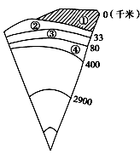
读“地球圈层结构示意图”，回答13～14题。
13．火山喷发的物质来源于( )
A．地壳上部 B．上地幔顶部的软流层
C．下地幔 D．地核
14．地震波在地球内部不同介质中的传播情况不同，科学家可以利用地震波( )
A．寻找地震中的幸存者 B．探寻海底石油、天然气等
C．测量山峰的高度 D．研究地核物质的组成
右图为我国北方某建筑设计院设计的一幢高效利用太阳能的房屋模型。读图回答15～16题。
15．图中白天，房间甲和乙之间的空气流动方向是 （ ）
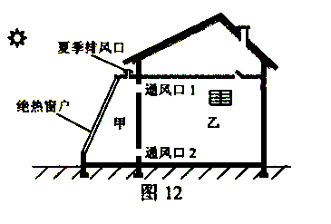
A．夏季制冷气流从通风口1进入乙
B．夏季暖气流从通风口2进入甲
C．冬季暖气流从通风口1进入乙
D．冬季冷气流从通风口2进入乙
16．该建筑推广的最大环境意义是 （ ）
A．缓解水资源紧张 B．减少温室气体的排放
C．保护生物多样性 D．减轻臭氧空洞
下图为某地朝南窗户二分二至日正午阳光入射图，据图回答17～18题。
17．当阳光如图③所示射入窗户时 （ ）
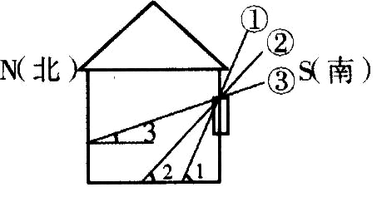
A．北极圈出现极昼
B．北京正值昼长夜短
C．南半球纬度越高，白昼越长
D．我国恰好是一年中气温最高的月份
18．当阳光如②所示射入窗户时，若北京时间为7时，则该地的经度是 （ ）
A．90°E B．105°E C．150°E D．165°W
下表为我国某地二分二至日日出、日落时间（北京时间）和正午太阳高度，据表分析，回答19～20题。
 | 日出时间 | 日落时间 | 正午太阳高度
两分日 | 6：40 | 18：40 | 50°
夏至日 | 5：10 | 20：10 | 73°26′
冬至日 | X | Y | 26°34′
19．该地的地理坐标是 （ ）
A．100°E、50°N B．110°E、40°N C．125°E、40°N D．130°E、50°N
20．图中X、Y的时间可能为 （ ）
A．8：10、17：10 B．8：20、17：20 C．8：30、17：30 D．7：50、17：10
右图中的外圆圈表示30°纬线圈，O为海洋，∠AOD=75°。读图回答21～22题。
21．若劣弧AD表示夜弧，则D点的日落时刻（当地地方时）是 （ ）
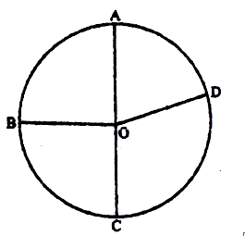
A．18时30分 B．19时00分
C．20时30分 D．21时30分
22．若劣弧AD表示2015年11月10日的范围，其余为2015年11月11日，则北京时间为 （ ）
A．11月10日13点 B．11月10日15点
C．11月11日10点 D．11月11日15点
23．甲地（50ºE，30ºN）白昼长10小时，那么乙地（50ºE,30ºS）日出的地方时是：（ ）
A． 5时 B． 6时 C． 7时 D． 8时
为了冬季采光，我国在居住区规划设计标准中，对不同纬度带住宅间的合理间距有明确规定。分析下表(表中H是住宅的高度)，回答24-25题。
我国部分城市住宅的日照间距：
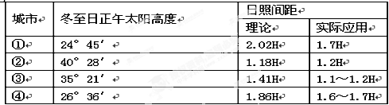
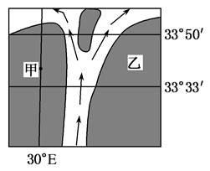
24．表中的4个城市所处纬度从低到高依次是 （ ）
A．①②③④ B．①④③② C．②①③④ D．②③④①
25.根据表中信息，在北京修建南北两栋20米高的住宅楼，其理论日照间距约为 （ ）
A．23米 B．28米 C．37米 D．40米
读某大河河口示意图，图中岛屿因泥沙不断淤积而增大。据此完成26～27题。
26．关于该河叙述正确的是( )
A．该河西岸冲刷严重
B．该河东岸泥沙淤积严重
C．将来河中岛屿可能与西岸相连
D．将来河中岛屿可能与东岸相连
27．当甲地地方时6：00时，下列地点的地方时对应正确的是( )
A．20°E——6：40 B．30°W——2：00
C．40°E——6：20 D．180°——12：00
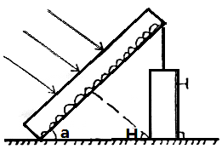
洛阳（35°N，112°E）一学生对太阳能热水器进行了改造（如图），把热水器装在一个大玻璃箱中，并将支架改造成活动方式。据此回答28—29题。
28. 9月23日，为使热水器有最好的效果，调节支架使热水器吸热面与地面的夹角为（ ）
A．23°26′ B．35° C．66°34′ D．55°
29. 当热水器的吸热面与地面夹角到最大值时（ ）
A．南太平洋漂浮的冰山较多 B．松花江正值第一次汛期
C．黄土高原流水的侵蚀作用最为强烈 D．华北平原小麦开始返青
某年7月1日中午12时30分52秒，广州市花地大道时间园里的九条铁柱瞬间失去黑影，出现"立竿无影"的天文奇观，引得现场观看的数百名广州市民喷喷称奇。回答30—31题。
30.此景象发生时 ( )
A．地球公转到远日点附近 B．地球公转到近日点附近
C．北极点出现极夜期间 D．南极点出现极昼期间
31.此景象在一年内会出现两次，另一次可能发生在 ( )
A．4月18日前后 B．6月11日前后 C．8月11日前后 D．10月6日前后

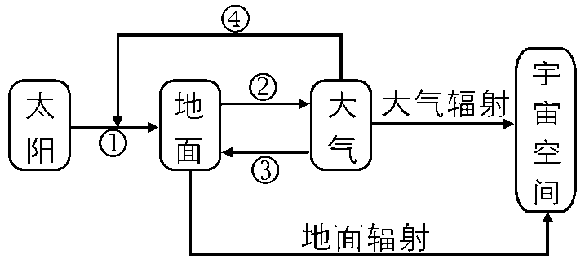
右图为大气热力作用示意简图，据图完成32～33题。
32．图中所示近地面大气的热量主要直接来自（ ）
A. ① B. ② C. ③ D. ④
33. 白天多云时，气温比晴天低，主要是因为 （ ）
A. ①减弱 B. ②增强 C. ③增强 D. ④减弱
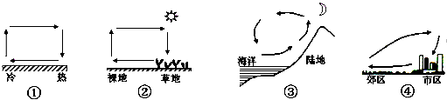
34．下图中热力环流的正确画法是 （ ）

A．① B．② C．③ D．④
某学校地理兴趣小组设计并进行了如下实验，据此回答35题。
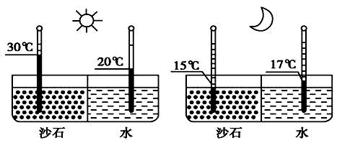
35．该实验的主要目的是测试 ( )
A．温室效应 B．热力环流
C．海陆热力差异 D．风的形成

2015—2016学年度上学期高一期中考试（地理试题）

第Ⅱ卷 非选择题（共30分）
注意事项：
1.第Ⅱ卷为非选择题共 1 页。
2.答第Ⅱ卷前，务必将自己的姓名、考号、学校、班级填在答卷纸相应的位置上。
36.读图，完成下列问题。(共18分)
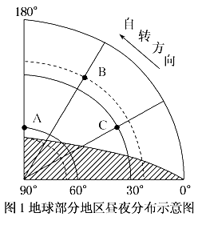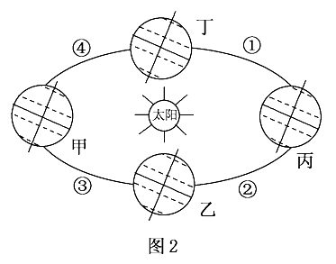
- 将图1所示节气太阳光照图转绘到下图中。（4分）
(要求：①在图的右侧用箭头画出三条太阳光线；②用阴影表示黑夜)
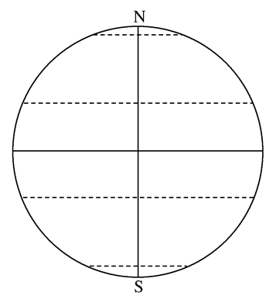
- (2)图1中所示的日期对应的节气是________，对应图2甲～丁中的________点。此日A、B、C三地昼长由大到小依次是________>________>________；此时北京时间是______月______日________时。（每空1分，共8分）
(3)当地球运行在图2中③段时，太阳直射点在________半球；此时北京的昼长变________，正午太阳高度角变________；地球公转速度的变化是_______________________。（每空1分，共4分） (4)当地球运行至①位置期间，下列说法正确的是( ) （2分）
A．北极出现极昼现象 B．海口正午太阳高度逐渐变大
C．北京正午旗杆的影子逐渐变长 D．新疆葡萄成熟
37． 读“高空等压面示意图”，完成下列问题：(12分)
（1）图中①至⑤点，气压最高的是_____________________。
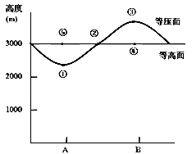
气压最低的是____________________。（2分）
（2）A、B两地中受热的是_____________地，
空气_____________（上升/下沉）运动。（2分）
（3）用箭头在图中画出热力环流。（4分）
（4）若A、B表示白天的陆地和海洋，
则该图表示陆地的是______________。(2分)
（5）从以上可看出，空气水平运动
产生的根本原因是_____________________________
______________________________________________。（2分）

2015—2016学年度上学期高一期中考试
地理试题参考答案
单选题：（共70分）
1—10：BCDCD CBCCA
11—20：BCBBC BCDBA
21—30: DDADC CBBAA
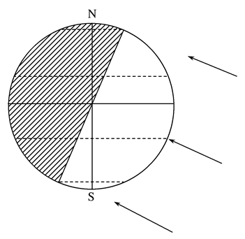
31—35：BBABC （注：每题2分，共70分）
36、（共18分）
(1)见右图：（4分）
(2)冬至日 丙 B C
A 12 22 8（每空1分，共8分）
(3)北 短 小 先变慢，后变快
（每空1分，共4分）
(4)B（2分）
37．（12分）
(1)④ ⑤ （2分）
(2)B 上升 （2分）
(3)逆时针方向 （4分）
（4）B （2分）
（5）（近地面）各地冷(受)热不均 （2分）

